EMEIEF BAIRRO TAQUARA BRANCA
SEGUNDA FEIRA – 18 DE OUTUBRO DE 2021.

OBJETIVO: DIFERENCIAR LETRAS DE NÚMEROS, . LOCALIZAR UMA LETRA OU UM NÚMERO, ESPECÍFICO, CONTAR E ESCREVER O NÚMERO CORRESPONDENTE..

ATIVIDADES :
OBSERVE A TABELA ABAIXO:
1 | 2 | O | U | T | U | B | R | O | 3
M | E | S | 3 | 4 | 4 | D | A | S | 1
1 | C | R | I | A | N | Ç | A | S | 4
1 | 3 | 4 | 5 | 6 | 7 | 8 | 9 | 10 | 9
1 | P | A | R | A | B | É | N | S | 2

1 – PASSE A CANETINHA APENAS EM CIMA DAS LETRRINHAS QUE APARECEM NA TABELA.
2 – CONTE E RESPONDA , QUANTAS VEZES O NUMERO “1”, APARECE NA TABELA.
3 – CONTE E RESPONDA, QUANTAS VEZES O NÚMERO “3”,APARECE NA TABELA.
4 – CONTE E RESPONDA, QUANTAS VEZES A LETRINHA “A”, APARECE NA TABELA.

EMEIEF BAIRRO TAQUARA BRANCA
TERÇA FEIRA – 19 DE OUTUBRO DE 2021.

O EU, O OUTRO E O NÓS.

OBJETIVO: CHAMAR A ATENÇÃO PARA A IMPORTÂNCIA DA ÁGUA NAS NOSSAS VIDAS, CONSCIENTIZAR SOBRE O USO RESPONSÁVEL DA ÁGUA.
ESTA SEMANA ESTAREMOS ESTUDANDO SOBRE OUSO CONSCIENTE DA ÁGUA.

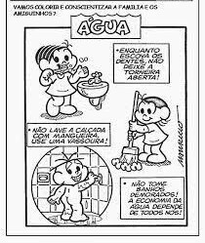
ATVIDADE:
- VAMOS COPIAR A FRASE “ ÁGUA = VIDA”, ESCREVENDO CADA LETRINHA EM UM QUADRADINHO.

EMEIEF BAIRRO TAQUARA BRANCA
QUARTA FEIRA – 20 DE OUTUBRO DE 2021.

ESCUTA, FALA, PENSAMENTO
E IMAGINAÇÃO

OBJETIVO: INCENTIVAR O RESPEITO À NATUREZA PARA PRESERVAÇÃO DA VIDA.
SEM ÁGUA, AS FLORES MURCHAM E SECAM, OS PASSARINHOS FICAM COM SEDE, AS ABELHAS NÃO TEM FLOR PARA POLINIZAR .SEM AGUA TODA A NATUREZA MORRE

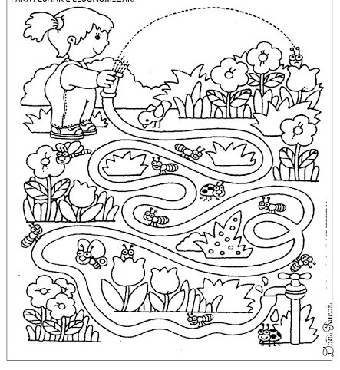
ATIVIDADE:
1 – AJUDAR A ANINHA A ENCONTRAR O CAMINHO PARA FECHAR A TORNEIRA. PINTE O CAMINHO DE MARRON.
2 – PINTE AS FLORES , AS FOLHAS E OS ANIMAIZINHOS BEM BONITO E COLORIDO, SEM SAIR FORA DO DESENHO.

EMEIEF BAIRRO TAQUARA BRANCA
QUINTA FEIRA – 21 DE OUTUBRO DE 2021.
ESPAÇO, TEMPOS, QUANTIDADES, RELAÇÕES
E TRANSFORMAÇÕES

OBJETIVO: CONHECER OS DIFERENTES ESTADOS FÍSICOS EM QUE A ÁGUA É ENCONTRADA
NA NATUREZA.
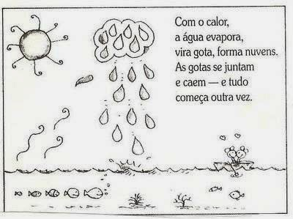
ATIVIDADE:
1 – CONTE E ESCREVA O NUMERAL CORRESPONDENTE : QUANTOS PEIXINHOS TEM NO RIO ?
2 – CONTE E ESCREVA O NUMERAL CORRESPONDENTE : QUANTAS GOTINHAS DE ÁGUA ESTÃO CAINDO?
3 - QUANTAS PESSOAS TEM DENTRO DO BARQUINHO ?
4 –FAÇA BOLINHAS DE PAPEL AMARELO E COLE NO SOL .
5 – FAÇA BOLINHAS DE PAPEL BRANCO E COLE NA NUVEM.

EMEIEF BAIRRO TAQUARA BRANCA
SEXTA FEIRA –22 E OUTUBRO DE 2021.
ESCUTA, FALA, PENSAMENTO
E IMAGINAÇÃO

OBJETIVO : CONHECER A MÁQUINA DE FAZER ÁGUA, INCENTIVAR O PLANTIO DE
ÁRVORES, CONSCIENTIZAR SOBRE A PROTEÇÃO DE NOSSAS FLORESTAS.

SEGUNDO OS GRANDES

CIENTISTAS, UMA ÁRVORE

LANÇA NO AR MAIS DE

1.000 LITROS DE ÁGUA POR DIA
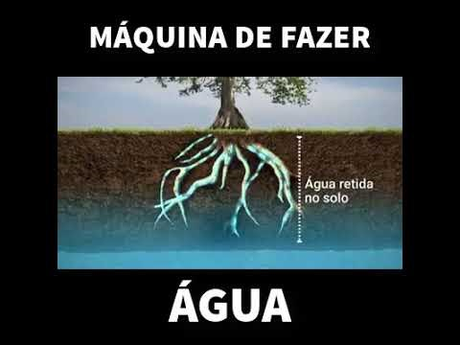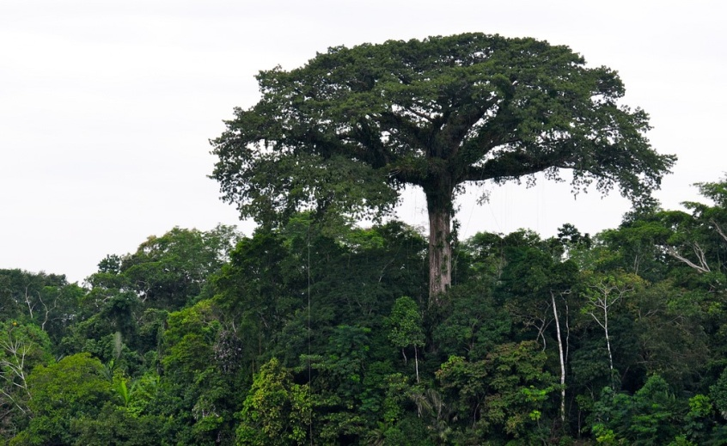
ATIVIDADE:
1 - Conversar com as crianças para falar com os pais sobre plantar mais uma árvore no quintal ou na frente da casa.
2 – desenhar com o braço e os dedinhos uma árvore bem bonita.

